**ПРАВИТЕЛЬСТВО РОССИЙСКОЙ ФЕДЕРАЦИИ**

**НАЦИОНАЛЬНЫЙ ИССЛЕДОВАТЕЛЬСКИЙ УНИВЕРСИТЕТ**

**«ВЫСШАЯ ШКОЛА ЭКОНОМИКИ»**

Факультет социально-экономических и компьютерных наук

Образовательная программа бакалавриата «Разработка информационных систем   
для бизнеса»

|  |  |  |
| --- | --- | --- |
| СОГЛАСОВАНО  Руководитель проекта,  приглашённый преподаватель  ___________ / Г.И. Рустамханова /  «___» _____________ 2025 г. |  | УТВЕРЖДАЮ  Академический руководитель образовательной программы “Разработка информационных систем для бизнеса”  __________________ В.В. Ланин  «___» _____________ 2025 г. |
|  |  |  |

**ПРИЛОЖЕНИЕ ДЛЯ ОРГАНИЗАЦИИ   
ПОСАДОК САДОВЫХ РАСТЕНИЙ   
«MY GARDEN»**

**Руководство пользователя**

**ЛИСТ УТВЕРЖДЕНИЯ**

**RU.17701729.12.03-01 РП 01-1-ЛУ**

Исполнитель:

студент группы РИС 23-2

Ю.А. Бояршинов

«____»_______________________ 2025 г.

|  |  |  |  |  |
| --- | --- | --- | --- | --- |
| *Инв. № подл.* | *Подп. и дата* | *Взаим. инв. №* | *Инв. № дубл.* | *Подп. и дата* |
| RU.17701729.12.03-01 РП 01-1 |  |  |  |  |

**Пермь 2025**

УТВЕРЖДЕН

RU.17701729.12.03-01 РП 01-1-ЛУ

**ПРИЛОЖЕНИЕ ДЛЯ ОРГАНИЗАЦИИ   
ПОСАДОК САДОВЫХ РАСТЕНИЙ   
«MY GARDEN»**

**Руководство пользователя**

**RU.17701729.12.03-01 РП 01-1**

**Листов 21**

|  |  |  |  |  |
| --- | --- | --- | --- | --- |
| *Инв. № подл.* | *Подп. и дата* | *Взаим. инв. №* | *Инв. № дубл.* | *Подп. и дата* |
| RU.17701729.12.03-01 РП 01-1 |  |  |  |  |

**Пермь 2025**

Аннотация

Дата введения: 19 мая 2025 года.

Настоящее руководство пользователя предназначено для ознакомления с программой My Garden (далее – программа). Программа предназначена для организации посадок садовых растений. Руководство содержит описание работы и сведения о функциях программы.

Оглавление

1 Назначение программы 4

1.1. Назначение 4

1.2. Основные возможности программы 4

2 Условия выполнения программы 5

2.1. Уровень подготовки пользователя 5

2.2. Выполняемые функции 5

2.3. Программные и аппаратные требования к системе 5

3 Подготовка к работе 6

3.1. Состав дистрибутива 6

3.2. Запуск программы 6

3.3. Порядок проверки работоспособности 7

4 Описание операций 8

4.1. Управление каталогом растений 8

4.1.1. Каталог растений 8

4.1.2. Добавление элементов каталога 9

4.1.3. Добавление нового растения 9

4.1.4. Карточка растения 10

4.1.5. Поиск растений 12

4.2. Управление каталогом грядок 13

4.2.1. Добавление новой грядки 14

4.2.2. Информация о грядке 16

4.3. Управление коллекцией 17

4.4. Смена аккаунта 20

4.5. Удаление аккаунта 20

5 Аварийные ситуации 20

**Список литературы** 21

# Назначение программы

## Назначение

Настоящее руководство пользователя предназначено для ознакомления с программой My Garden. Программа предназначена для организации посадок садовых растений. Руководство содержит описание работы и сведения о функциях программы.

## Основные возможности программы

Данная программа исполняет следующие функции:

* создание грядок определяемой площади;
* создание и редактирование каталога растений;
* создание учётной записи пользователя;
* создание и редактирование коллекции растений для каждого пользователя;
* генерация отчёта о составленной коллекции.

# Условия выполнения программы

## Уровень подготовки пользователя

Пользователь программы должен иметь следующие навыки:

* работать с ПК на базе ОС Windows 10 (или выше);
* выполнять базовые операции в стандартных Windows приложениях.

## Выполняемые функции

Программа выполняет

## Программные и аппаратные требования к системе

Для стабильной и эффективной работы Mobility рекомендуется использовать следующую конфигурацию:

* частота процессора (CPU) не менее 2.10 GHz;
* количество ядер процессора (CPU) не менее 6;
* объем оперативной памяти (RAM) не менее 8 GB;
* объем свободного места на диске (HDD) не менее 1 GB;
* операционная система (OS) не менее Windows 10.

# Подготовка к работе

## Состав дистрибутива

Программа поставляется в виде архива, в который входит как само приложение, так и справочная служба в формате .chm.

## Запуск программы

Перед запуском программы необходимо запустить базу данных “garden”.

Запуск программы возможен через файл .exe. После запуска программы на экране компьютера должно появиться окно авторизации, представленное на рисунке 1.

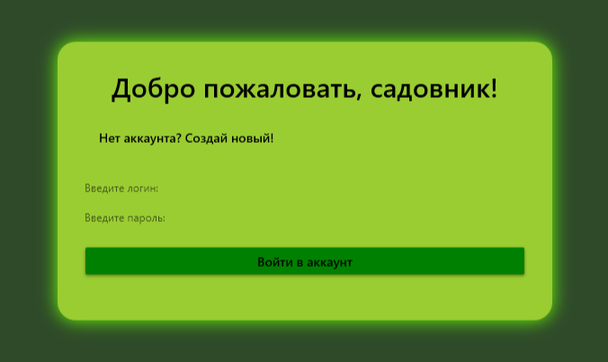

***Рисунок 1 – Окно авторизации***

Пользователю необходимо ввести свой логин и пароль в соответствующие поля, после чего нажать на кнопку «Войти в аккаунт». Далее пользователя направит на основное окно приложения.

Если пользователь не зарегистрирован, он должен нажать на кнопку «Создать новый аккаунт». Тогда появится окно регистрации, представленное на рисунке 2.

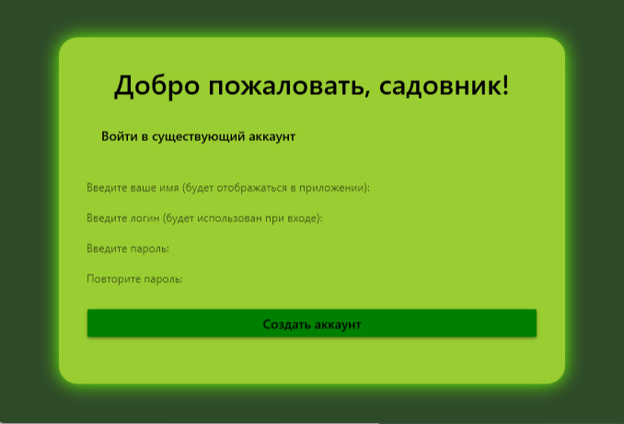

***Рисунок 2 – Окно регистрации***

Пользователь должен ввести имя пользователя (оно будет отображаться в основном окне приложения), логин и пароль. Длина пароля должна быть не менее 8 символов. Пароль должен содержать буквы и нижнего, и верхнего регистра.

## Порядок проверки работоспособности

При работе приложения устройство пользователя должно быть подключено к локальному хосту, на котором расположена база данных “garden”. При совершении CRUD-операций внутри приложения, не должно возникать ошибок, связанных с подключением. Пример ошибки представлен на рисунке 3.

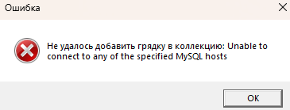

***Рисунок 3 – Пример ошибки***

# Описание операций



## Управление каталогом растений

В левой части экрана представлено 2 кнопки «Каталог» и «Поиск».

## Каталог растений

Каталог растений открывается по умолчанию. К нему всегда можно вернуться, нажав на кнопку «Каталог» слева внизу. Каталог растений состоит из 4-х уровней:

1. Посадочный материал.
2. Каталог посадочного материала.
3. Типы растений.
4. Растения.

Он представлен на рисунке 4.

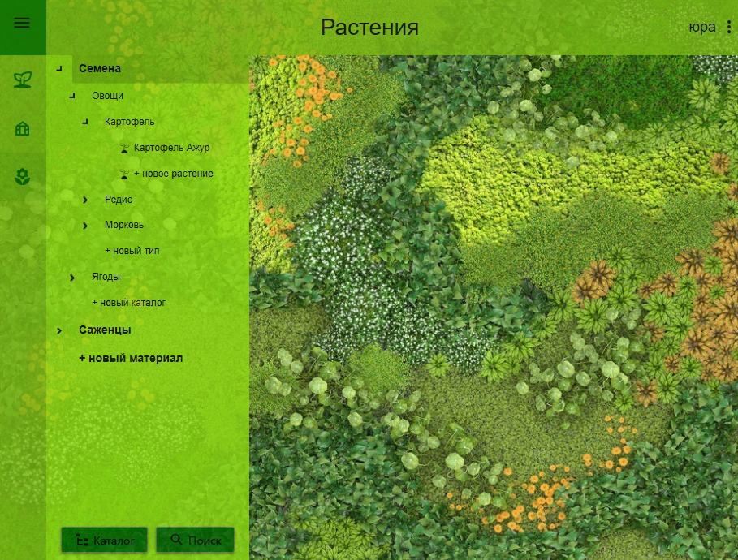

***Рисунок 4 – Каталог растений***

## Добавление элементов каталога

Если нажать на «+ новый материал», «+ новый каталог» или «+ новый тип», то справа появится пользовательский элемент управления для ввода названия нового материала, каталога или типа, представленный на рисунке 5. Необходимо учесть, что название должно быть на русском языке. При нажатии на кнопку «Сохранить новый элемент добавляется в древовидный список. При нажатии на крестик справа вверху, пользовательский элемент управления закрывается, добавление отменено.

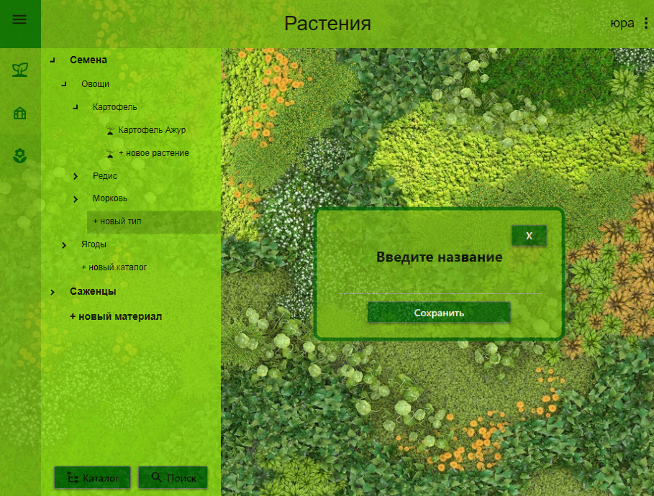

***Рисунок 5 – Добавление нового элемента в древовидный список***

## Добавление нового растения

Если нажать на «+ новое растение», то справа появится пользовательский элемент управления для добавление нового растения, представленный на рисунке 6. Далее необходимо ввести:

* название растения, его описание и условия полива в соответствующие текстовые блоки;
* изображение, нажав на кнопку «Выбрать фото» и выбрав файл с изображением;
* даты посева, при этом важно учесть, чтобы начальная дата была раньше конечной, а сбор урожая состоялся после посева;
* поставить галочку в чекбокс, если растение рекомендуется сажать в теплицу, и не ставить – если на грядку;
* длину и ширину растения в сантиметрах.

При нажатии на кнопку «Сохранить новый элемент добавляется в древовидный список. При нажатии на крестик справа вверху, пользовательский элемент управления закрывается, добавление отменено.

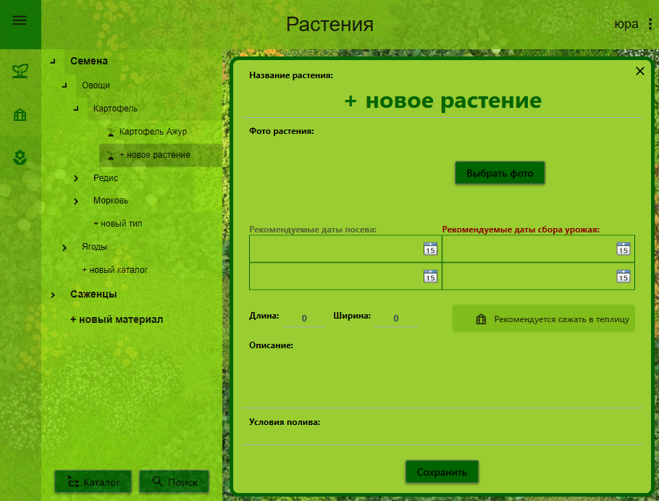

***Рисунок 6 – Добавление растения***

## Карточка растения

При нажатии на растение в каталоге или поиске справа появится карточка растения, содержащая всю информацию, представленная на рисунке 7.

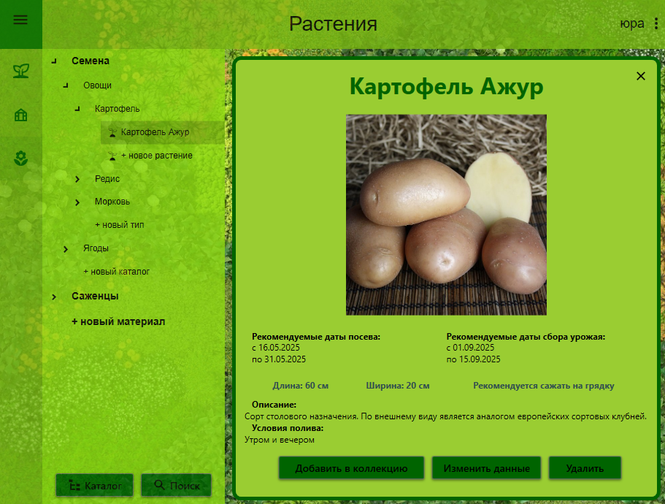

***Рисунок 7 – Добавление растения***

В нижней части карточки растения расположены 3 кнопки, выполняющие следующие действия:

1. Кнопка «Добавить в коллекцию» добавляет выбранное растение в раздел «Коллекция».
2. Кнопка «Изменить данные» переносит пользователя на пользовательский элемент управления для редактирования (тот же, что и для добавления), передавая данные выбранного растения. Изменение характеристик растения описано в разделе 4.1.3.
3. Кнопка «Удалить» удаляет выбранную грядку.

Для того, чтобы отредактировать или удалить элемент каталога, отличный от растения, необходимо нажать на него правой кнопкой мыши и выбрать одно из действий:

1. Кнопка «Редактировать» открывает пользовательский элемент управления для редактирования (тот же, что и для добавления, представлен на рисунке 5), работа с которым описана в разделе 4.1.2.
2. Кнопка «Удалить» удаляет элемент из каталога вместе со всеми вложенными элементами.

## Поиск растений

Поиск растений открывается по кнопке «Поиск» внизу. На экране можно увидеть текстовое поле с надписью «Поиск». Туда необходимо вводить название растения. Ниже в списке отобразятся те растения, названия которых начинаются с символов, введённых пользователем в текстовое поле. Поиск растений можно изучить на рисунке 8.

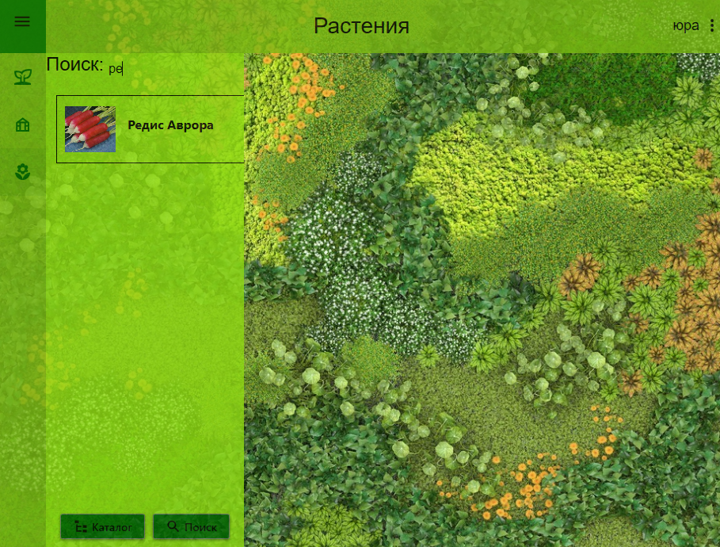

***Рисунок 8 – Поиск растений***

## Управление каталогом грядок

Пользовательский элемент управления «Грядки» представлен на рисунке 9. В левой части экрана представлен список грядок.

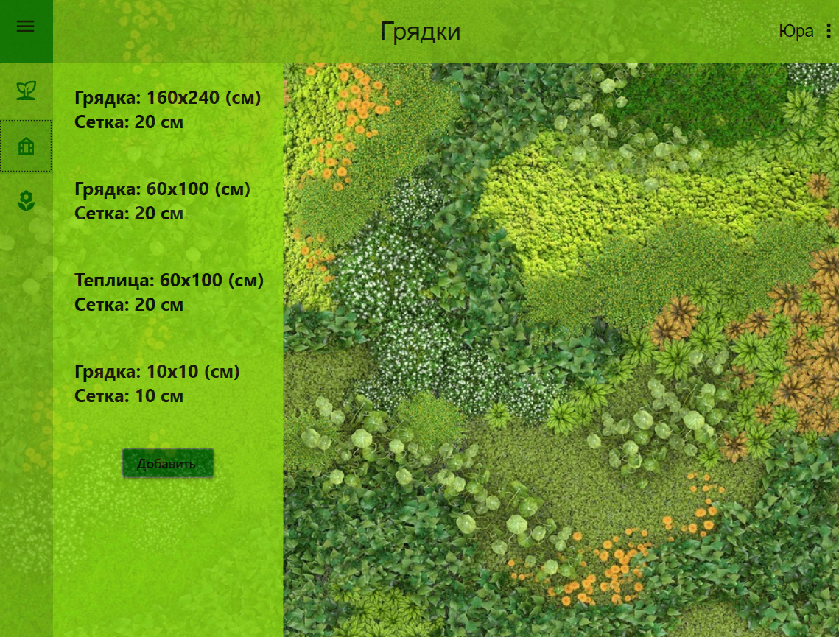

***Рисунок 9 – Грядки***

## Добавление новой грядки

Чтобы добавить новую грядку, нажмите на кнопку «Добавить», расположенную под списком слева. Тогда в правой части экрана появится пользовательский элемент управления для заполнения информации о новой грядки. Он представлен на рисунке 10. На нём отобразиться грядка размером 3:5 клеток с размером клетки в 10 сантиметров.

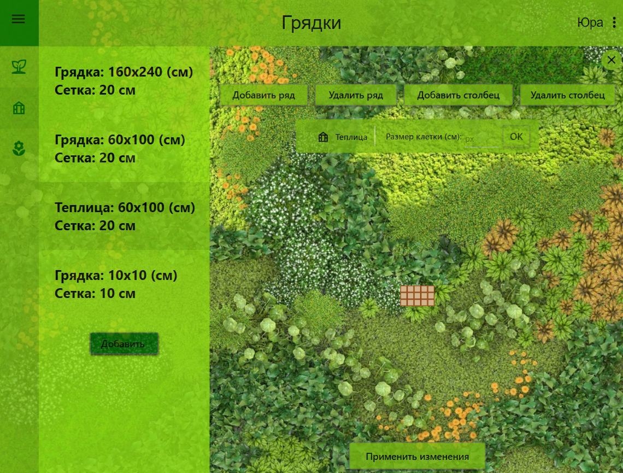

***Рисунок 10 – Добавление новой грядки***

Характеристики грядки можно скорректировать, нажимая на кнопки вверху:

1. Кнопка «Добавить ряд» добавит одну строку к грядке.
2. Кнопка «Удалить ряд» удалит одну строку из грядки.
3. Кнопка «Добавить столбец» добавит один столбец к грядке.
4. Кнопка «Удалить столбец» удалит один столбец из грядки.
5. Чекбокс «Теплица» меняет состояние грядки. При наличии галочки визуальное отображение грядки примет голубые тона, при отсутствии – коричневые.
6. Текстовое поле «Размер клетки (см)» задаёт размер клетки в сантиметрах, увеличивая или уменьшая клетки грядки в визуальном отображении. Размер клетки можно задать от 10 до 100 см.

При нажатии на кнопку «Применить изменения» грядка, созданная пользователем, сохранится в базу данных.

При нажатии на крестик справа вверху изменения не сохранятся.

## Информация о грядке

При нажатии на существующую грядку в списке слева откроется карточка грядки, представленная на рисунке 11. В ней можно увидеть визуальное представление выбранной грядки. Её характеристики можно прочесть в списке слева.

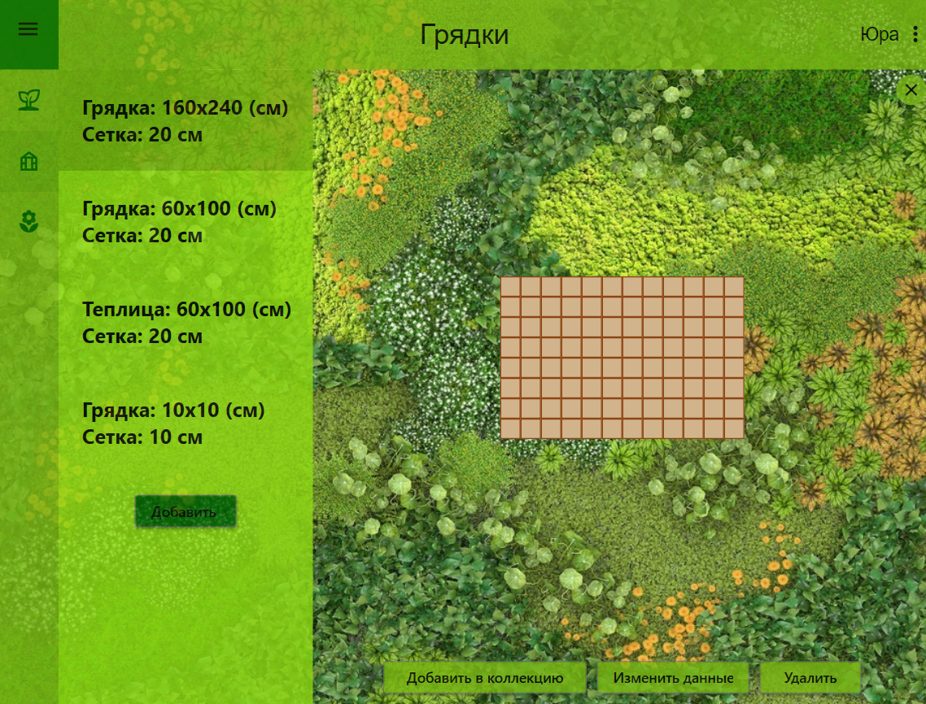

***Рисунок 11 – Карточка грядки***

Под визуальным представлением грядки расположены 3 кнопки, выполняющие следующие действия:

1. Кнопка «Добавить в коллекцию» добавляет выбранную грядку в раздел «Коллекция».
2. Кнопка «Изменить данные» переносит пользователя на пользовательский элемент управления для редактирования (тот же, что и для добавления), передавая данные выбранной грядки. Изменение характеристик грядки описано в разделе 4.2.1.
3. Кнопка «Удалить» удаляет выбранную грядку.
4. Кнопка «х» в правом верхнем углу закрывает карточку грядки.

## Управление коллекцией

Управление коллекцией осуществляется в пользовательском элементе управления «Коллекция», представленном на рисунке 12. Слева представлен список растений, добавленных в коллекцию пользователем из раздела «Растения». Справа представлен список грядок, добавленных в коллекцию пользователем из раздела «Грядки».

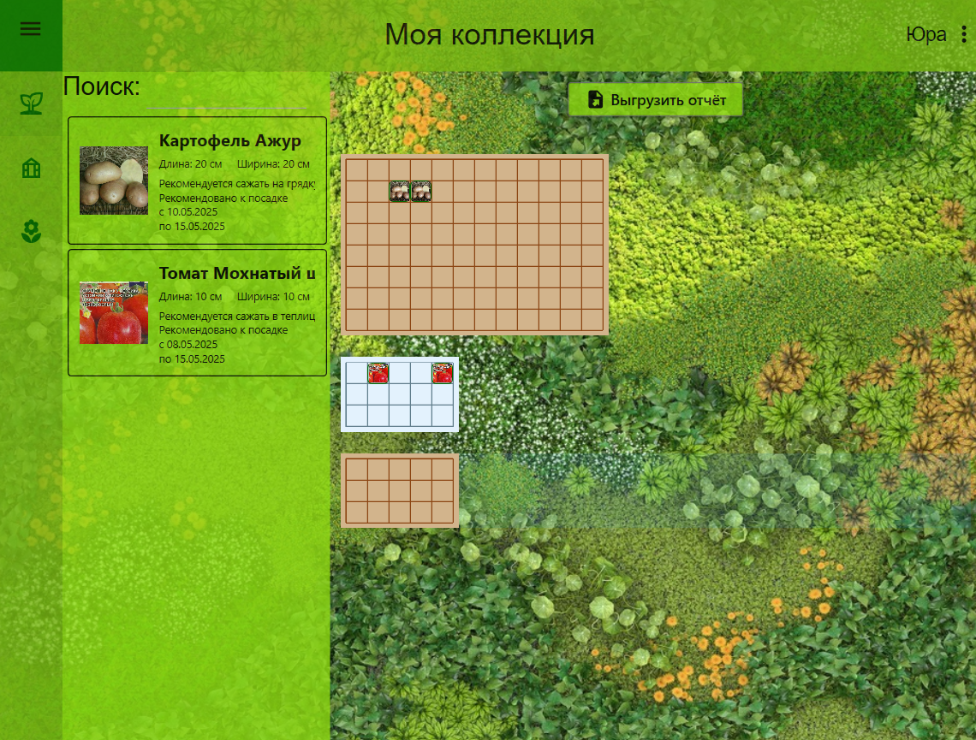

***Рисунок 12 – Раздел «Коллекция»***

Чтобы отобрать только необходимые растения, введите название растения в поиске. В список будут выведены те растения, чьи названия начинаются с символов, введённых пользователем в строку поиска.

Чтобы посадить растение на грядку, зажмите левую кнопку мыши на растении, которое собираетесь посадить. Перетащите растение на ту грядку, на которую хотите совершить посадку, и отпустите левую кнопку мыши в области той клетки грядки, на которую хотите совершить посадку. Учтите, что размеры растения не превышают размеры грядки или место, на которое вы садите, не занято другим растением. В противном случае приложение не даст вам совершить посадку и выдаст ошибку. Необходимо также учесть рекомендации по посадке на грядку или в теплицу, указанные под растениями в списке слева. Вы имеете право посадить растение в другой тип грядки, но получите предупреждение.

Также перед посадкой растения вам будет предложено указать дату его посадки. Когда вы отпустите левую кнопку мыши на грядке, появится всплывающий элемент для выбора даты посадки, представленный на рисунке 13. Лучше выбрать дату посадки, входящую в диапазон, указанный у растения в списке слева. В противном случае пользователь получит предупреждение. После выполнения операции выбора даты посадки растение будет посажено на грядку и пользователь увидит изображение растения на грядке, куда посадил его.

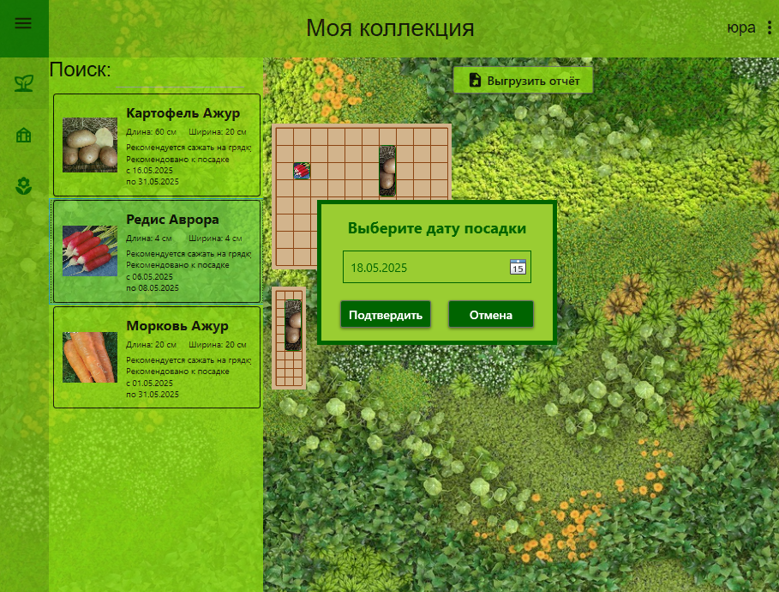

***Рисунок 13 – Выбор даты посадки***

Если пользователь нажмёт на посаженное на грядку растение (его изображение), то в этом месте на экране появится всплывающая справка об этом растении. Она изображена на рисунке 14. На ней можно увидеть некоторую информацию об этом растении.

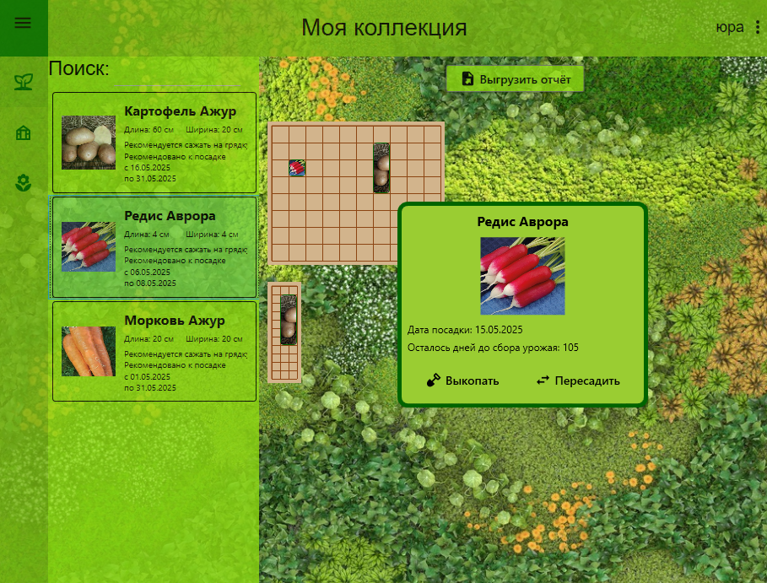

***Рисунок 14 – Справка о посаженном растении***

Снизу справки расположено 2 кнопки, выполняющие следующие функции:

1. Кнопка «Выкопать» удаляет выбранное растение с грядки.
2. Кнопка «Пересадить» позволяет пересадить растение в другое место этой же грядки. Для этого нужно нажать на новую точку внутри грядки.

Чтобы удалить пользовательское растение или пользовательскую грядку из коллекции полностью, нажмите правой кнопкой мыши по элементу списка растений или грядок. Вы увидите всплывающее контекстное меню с кнопкой «Удалить», по нажатии которой можно удалить грядку или растение. Учтите, что при удалении растения из списка слева, все растения этого типа удалятся с грядок, а при удалении грядки из списка справа, все посаженные на неё растения удалятся вместе с ней.

Кнопка «Выгрузить отчёт» генерирует отчёт о составленной коллекции и выгружает файл формата .xlsx в папку, предварительно выбранную пользователем.

## Смена аккаунта

Для того, чтобы сменить аккаунт, необходимо нажать в основном окне на 3 точки справа вверху и выбрать кнопку «Сменить аккаунт». Основное окно сменится на окно авторизации.

## Удаление аккаунта

Для того, чтобы удалить аккаунт, необходимо нажать в основном окне на 3 точки справа вверху и выбрать кнопку «Удалить аккаунт». Основное окно сменится на окно авторизации. Данные о составленной на этой учётной записи коллекции будут безвозвратно удалены.

# Аварийные ситуации

В процессе эксплуатации приложения “My Garden” аварийные ситуации могут возникать по следующим причинам:

* проблемы с подключением к базе данных;
* изменение путей к файлам изображений.

При возникновении ошибок следует связаться с разработчиком по следующей почте:

* iaboiarshinov@edu.hse.ru.

**Список литературы**

1. ГОСТ 19.103-77. Обозначения программ и программных документов. [Электронный ресурс]. – URL: <https://www.swrit.ru/doc/espd/19.103-77.pdf>. – (Дата обращения 10.04.2024).
2. ГОСТ 19.104-78. Основные надписи. [Электронный ресурс]. – URL: <https://www.swrit.ru/doc/espd/19.104-78.pdf>. – (Дата обращения 10.04.2024).
3. ГОСТ 19.105-78. Общие требования к программным документам. [Электронный ресурс]. – URL: <https://www.swrit.ru/doc/espd/19.105-78.pdf>. – (Дата обращения 12.04.2024).
4. ГОСТ 19.106-78. Требования к программным документам, фото выполненным печатным способом. [Электронный ресурс]. – URL: <https://www.swrit.ru/doc/espd/19.106-78.pdf>. – (Дата обращения 12.04.2024).